ПРОФИЛ НА ВОДИТЕ ЗА КЪПАНЕ

Този профил е изготвен на основание изискванията на Директива 2006/7/ЕО на Европейския парламент и на Съвета от 15 февруари 2006 година за управление качеството на водите за къпане и за отмяна на Директива 76/160/ЕИО (ОВ L 64, 4.3.2006 г., стр. 37), както и Наредба № 5 за управление качеството на водите за къпане (ДВ, бр.53/2008 г.).

Информацията, която той предоставя е насочена към хората, проявяващи интерес към водите за къпане в:

ЗОНА “РУСАЛКА – ЦЕНТРАЛЕН ПЛАЖ”
ID BG3321765543008006

ПАНОРАМЕН ИЗГЛЕД

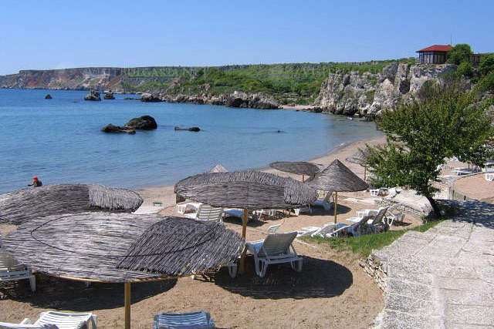

МЕСТОПОЛОЖЕНИЕ НА ВОДАТА ЗА КЪПАНЕ:
- Държава - България
- Област - Добрич
- Община - Каварна
- Североизточен Черноморски крайбрежен район

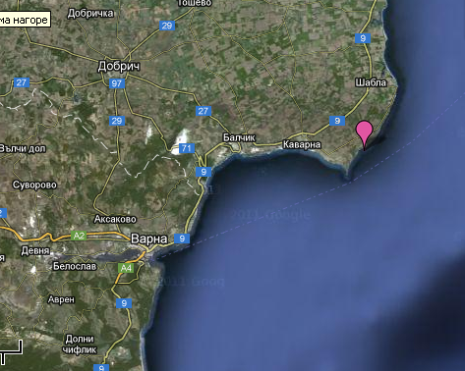

ПУНКТ ЗА МОНИТОРИНГ - № 08006, крайбрежие (С)
Географски координати: ширина N 43º 24' 54", дължина Е 28º 30' 35"
Х= 4808008.362 ,Y= 622224.371.
Световната геодезична система е стандартна за използване в картография, геодезия и навигация. Тя се състои от стандартна рамка координати за земята, стандартна референтна сфероидна повърхност (референтен елипсоид) за сурови данни надморска височина и гравитационно еквипотенциална повърхност (геоид.), които определят номиналното ниво на морето. WGS 84 датира от 1984 г. и последно е изменена през 2004 г. Използва се от Глобалната система за позициониране (GPS).

Ежегодно, през летния сезон – в периода от м. май до м. септември, органите на държавния здравен контрол извършват мониторинг и оценка на качеството на водата за къпане в определения пункт на зоната.

КОМПЕТЕНТНИ ОРГАНИ:
- Министерство на здравеопазването (МЗ), Регионална здравна инспекция – Добрич (РЗИ-Добрич);
- Министерство на околната среда и водите (МОСВ), Басейнова дирекция за управление на водите в Черноморския район – Варна (БДЧР-Варна).
Регионалната здравна инспекция извършва мониторинг на качеството на водите за къпане по показателите на Директива 2006/7/ЕО на Европейския парламент и на Съвета за управление качеството на водите за къпане и за отмяна на Директива 76/160/ЕИО (ОВ L 64, 4.3.2006 г., стр. 37) и Наредба № 5 за управление качеството на водите за къпане (ДВ, бр.53/2008 г.); създава и поддържа база данни за извършения през сезона мониторинг; извършва оценка на качеството на водите за къпане и ги класифицира, съгласно нормативно определените критерии и процедури.
Министърът на здравеопазването и министърът на околната среда и водите и техните регионални структури са длъжни да предприемат всички реалистични и пропорционални мерки, които считат за подходящи за увеличаване броя на водите за къпане, класифицирани като "отлични" или "добри".
Профилите на водите за къпане се изготвят, преразглеждат периодично и актуализират от РЗИ, със съдействието на БДЧР, която предоставя всички данни от извършваните от басейновата дирекция мониторинг, оценки и други дейности в изпълнение изискванията на Закона за водите, които имат отношение към водите за къпане.

ИНФОРМАЦИЯ ЗА КОНТАКТ С РЗИ – ДОБРИЧ: телефон - 058/588 614;
e-mail: rzi-dobrich@mh.government.bg

КАТЕГОРИЗАЦИЯ НА ВОДАТА ЗА КЪПАНЕ: на база резултатите от провеждания мониторинг на качеството на водата в зоната за къпане в рамките на четиригодишен период и оценката, извършена съгласно изискванията на европейското законодателство, същата е класифицирана като зона с отлично качество на водата.

ПОСЛЕДНО ПРЕРАЗГЛЕЖДАНЕ НА ПРОФИЛА: профилът е изготвен през 2011 г. Ежегодно е допълван с актуална информация и данни, а през 2015 г. и с първата категоризация на водите в зоната за къпане.

СЛЕДВАЩО ПРЕРАЗГЛЕЖДАНЕ НА ПРОФИЛА: на този етап не се налага преразглеждане, освен в случай на промяна в категорията на водата в зоната за къпане. Честотата и обхватът му се определят в зависимост от категорията, естеството и степента на замърсяване.

ОПЕРАТОР НА ПЛАЖА:
Неохраняем плаж

РАЗПОЛОЖЕНИЕ:
Зоната за къпане е заобиколена от скалистия бряг в южната част на ваканционно селище „Русалка”. Намира се на 20 км източно от гр. Каварна, на север от нос Калиакра, в уникалния природен резерват „Птичия залив” (известен още като Таук лиман и Наневска тузла). Това е изключително живописно място, с красиво насечен скалист бряг, малки закътани пясъчни ивици, вековни дъбове и други растителни видове, които привличат милиони представители на пернатия свят. В района до зоната има минерални извори с температура 32 градуса.

ПЛОЩ (ГРАНИЦИ) НА ВОДИТЕ ЗА КЪПАНЕ В РАМКИТЕ НА ПОВЪРХНОСТНИЯ ВОДЕН ОБЕКТ

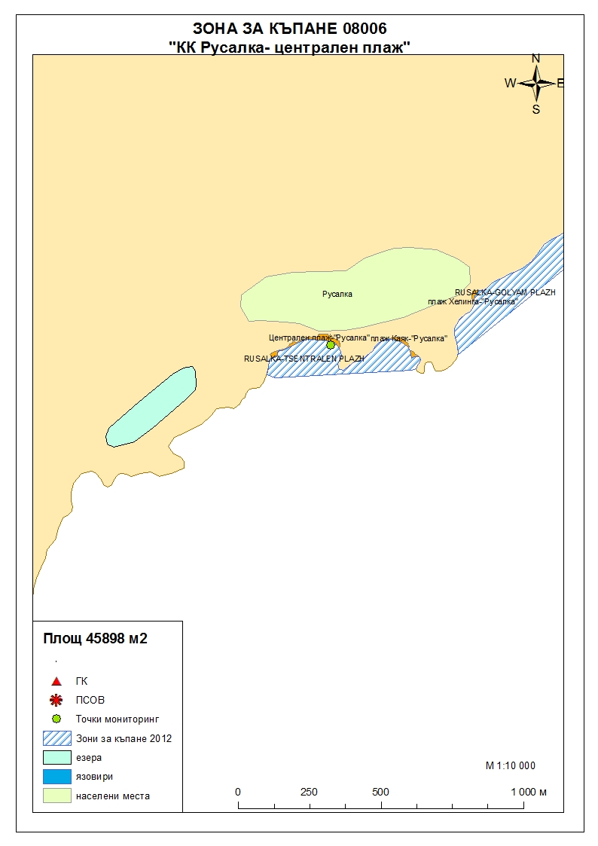

ОПИСАНИЕ НА ЗОНАТА
Достъпът до зоната е свободен, теренът е скалист и стъпаловиден, покрит с тревиста, храстова и дървесна растителност. Разположена е по протежението на сравнително малка плажна ивица, чиято дължина достига 102 метра, а максималната й ширина - 19 метра.
Бреговата зона е естествена, непроменена с времето. Дъното на бреговата зона е неравно и пясъчно-каменисто, с развита водна растителност – предимно водорасли.
Средната дълбочина на водата за къпане е около 1,5 метра. Разликата между приливите и отливите е несъществена – Черно море е определено като безприливно, съгласно доклада на БДЧР-Варна по Рамковата директива за водите.
В разгара на сезона - от месец юни до средата на месец септември, плажът ежедневно се посещава от стотици летовници, предимно гости на ВС „Русалка”. При благоприятно време през най-натоварения период и почивните дни броят на плажуващите може да достигне 200–250. Замърсяването на водата от прекомерната експлоатация на плажната ивица е сведено до минимум: за плажуващите са осигурени тоалетни и душове, чиито отпадни води се отвеждат в канализационни шахти; сметосъбирането и поддържането на плажната ивица се извършва регулярно, по определен график от дружеството, стопанисващо ВС „Русалка”.
Водата се ползва само за къпане. Няма обособена зона за воден спорт.
По правило, в зоната не се допуска достъп на кучета и коне.

Измерената температура на морската вода в зоната се характеризира със следните параметри:
- минимална – 16°С
- максимална – 27°С
- средна – 24°С
Същите са изчислени на база измерени стойности на температурата на морската вода в процеса на пробонабиране през сезон 2016 г.

РАЙОН НА ВЛИЯНИЕ
RiverBasinDistrictID - BG2BS000
RiverBasinDistrictName - Black sea Basin District
WaterBodyID - BG2BS000C1003
WaterBodyName - from v. Kamen bryag to c. Kaliakra

Равнище на натиска от точкови източници на замърсяване:
В района, в близост до зоната е идентифициран един точков източник на замърсяване – ПСОВ на КК „Русалка”, която се разглежда като значим точков източник. Станцията работи на сезонен режим. В нея е предвидено да се извършва механично пречистване - емшерови кладенци. Същите са разположени на скална тераса, като районът е труднодостъпен. Няма постъпили данни за водни количества или за качество на заустената отпадъчна вода и поради тази причина оценка на антропогенния натиск не може да бъде направена.
През 2016 г. не е установено изтичане на отпадъчни води от изхода на ПСОВ в Черно море. Установената през 2015 г. авария на колектора, служещ за довеждане на отпадъчните води от КК „Русалка” до ПСОВ е отстранена, колекторът е отремонтиран и изтичането на отпадни води е преустановено.
Във връзка с идентифициране на ПСОВ като потенциален източник на замърсяване, който би могъл да доведе до отклонения в качеството на водата в зоната за къпане и с оглед необходимостта от предприемане на своевременни и адекватни мерки за предотвратяване или ограничаване неблагоприятните последици за здравето, експлоатиращата организация има ангажимент своевременно да уведомява компетентните органи в случай на авария или друга необичайна ситуация, предполагаща отклонения от нормалната експлоатация на съоръженията и възникване на реален риск от изпускане на непречистени отпадъчни води, които да повлияят неблагоприятно зоната за къпане.
В района на влияние няма други повърхностни води, които могат да окажат негативно влияние върху зоната.

Равнище на натиска от дифузни източници на замърсяване:
Преобладаващо земеделската земя в района включва неполивни ниви.
Резултатите от прилагането на модифициран LandUseSimplifiedIndex (LUSI-индекс) за периода 2010-2013 г за ВТ BG2BS000C003, понастоящем ВТ BG2BS000C1003, показват, че дифузни източници на натиска са населените места и земеделските земи (преобладаващо земеделската земя в района включва неполивни ниви). Оценката на въздействието от земеползване (селскостопански земи, индустриален тип земеползване и урбанизирани територии) показва минимален риск за неблагоприятно повлияване на крайбрежното водно тяло - корекционният коефициент за това водно тяло е равен на 1, крайната стойност на индекса е 1. Състоянието в резултат от натиска на дифузните източници е определено като „много добро”.

ОЦЕНКА НА ПОТЕНЦИАЛА ЗА ПРОЛИФЕРАЦИЯ НА ЦИАНОБАКТЕРИИ: липсват достатъчно мониторингови данни на този етап за оценка и прогноза относно честота и степен на проявление.

ОЦЕНКА НА ПОТЕНЦИАЛА ЗА ПРОЛИФЕРАЦИЯ НА МАКРОВОДОРАСЛИ И ФИТОПЛАНКТОН:
На този етап няма достатъчно мониторингови данни, за да се направи реалистична оценка на потенциала за пролиферация.
Възможни са процеси на еутрофикация при тихо и топло време, най-често в периода юли - септември, във връзка с това е необходимо почистване на водата и бреговата ивица.
През 2013 г. и 2014 г. и 2015 г. е извършен мониторинг от Институт по океанология към БАН, гр. Варна. По отношение на фитопланктона ВТ BG2BS000C003 за 2013 г. е оценено в добро състояние, а за 2014 г. и 2015 г. - в умерено състояние.
Оценката на екологичното състояние в ПУРБ е направена по данни за биологичен елемент за качество (БЕК) макрозообентос (МЗБ), а тази за 2015 г. - на база пълен мониторинг на БЕК фитопланктон, макрофитобентос и макрозообенос и физико-химични елементи за качество. За определяне на екологичното състояние не са използвани данни за специфични замърсители, т.к. все още не са налични. Не е оценено химичното състояние, т.к. данните от проведения химичен мониторинг на приоритетни вещества все още не са налични. Добро е състоянието по наблюдаваните физико-химични елементи за качество, съпътстващи БЕК.
По данните от 2015 г. е установено подобрение в екологичното състояние на водно тяло BG2BS000C003 по БЕК макрозообентос, оценено като отлично. По БЕК макрофитобентос екологичното състояние е оценено като добро. Водното тяло е подложено на слаб антропогенен натиск, липсват големи емитери, заустващи отпадъчни води (единствен значим източник е ПСОВ Русалка, заустваща непречистени отпадъчни води). Възможно е да има наличие на неизвестни наземно-базирани и дифузни източници на замърсяване, както и трансграничен пренос на замърсители.

В хода на провеждания през сезона мониторинг се извършва визуална оценка на чистотата на морската вода и се следи за видими плаващи замърсители и необичайни вещества по повърхността и в горния воден слой - смолисти остатъци, стъкла, пластмаси, каучук или други отпадъци.

ОЦЕНКА НА РИСКА ОТ КРАТКОТРАЙНО ЗАМЪРСЯВАНЕ:
В зоната не са наблюдавани необичайни ситуации, които биха могли да повлияят неблагоприятно качеството на водите за къпане. Не е регистрирана опасност от дифузно замърсяване и преливания, причинени от дъждове. Данните от проведения мониторинг върху качеството на водата не са регистрирали отклонения от здравните норми. В инспекцията не са получавани жалби и сигнали относно качеството на морската вода в зоната за къпане.
Досегашните наблюдения и проведената идентификация и оценка на причините за възможно замърсяване на водите в зоната не са показали риск от поява на краткотрайно замърсяване. В случай, че възникне такава опасност, са предвидени мерки за определяне характера, честотата и продължителността на инцидентното замърсяване, както и такива за определяне условията и причините, довели до него. Наред с това, от изключителна важност е предприемането на адекватни мерки за управление, с оглед своевременно предпазване здравето на къпещите се от неблагоприятното въздействие на възникналото замърсяване, мерки за информиране на обществеността, както и такива за предотвратяване, намаляване или премахване на причините или предпоставките за неговата поява.
Основните стъпки при евентуално влошаване качеството на водите за къпане, в резултат от краткотрайно замърсяване са:
- осигуряване необходимото наблюдение в зоната;
- допълнително пробонабиране и изследване на водата от нея, при необходимост увеличаване честотата на провеждания мониторинг;
- прилагане на система за ранно предупреждение;
- определяне характера и продължителността на възникналото замърсяване;
- определяне евентуалните причини и предразполагащи условия за него;
- предприемане на мерки за: предпазване здравето на къпещите; информиране на обществеността; предотвратяване, намаляване или премахване на причините и условията, довели до влошаване качеството на водата в зоната;
- определяне на отговорни лица и график за предприемане на конкретни действия.

За осигуряване необходимата ефективност в работата по управление качеството на водите за къпане при подобни инциденти е важно прилагането на процедури за прогнозиране, намиране на правилните подходи и начини за решаване на проблемите, набелязване на конкретни действия и изготвяне на графици за тяхното изпълнение. Задължително се идентифицират органите и лицата, отговорни за реализирането на мерките, като се предоставят данни за контакт с тях.

